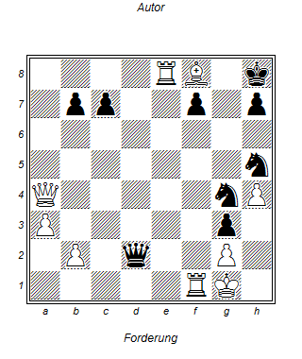

Schwarz gewinnt

1.. Df2 2.TxDf2 gxf2 3. Kf1 Sg3 oder (3.Kgh1 f1 Dame++)